TANIMLAMA
Birim | Sağlık, Kültür ve Spor Daire Başkanlığı | Hazırlama Tarihi | 02.01.2026
Konu | Üniversitemiz İŞKUR Gençlik Programı öğrenci başvuru evraklarının yazılım programına yüklenmesi, başvuru evraklarının kontrolü ve işleyişinin değerlendirilmesi süreci. | PUKÖ No | 2026/4
İyileştirme Periyodu | 10.10.2025-16.11.2025
Faaliyet | Daire Başkanlığımız bünyesindeki İŞKUR İş Gücü Uyum Programı çerçevesinde başvuru yapacak öğrencilerin başvuru yoğunluğunun olması (585 öğrenci evraklarını bu sistem üzerinden online olarak ulaştırabildi), evrakların kontrolünün kolay olması, “Cumhurbaşkanlığının 2024/7 sayılı ve Tasarruf Tedbirleri Konulu Genelgesi” kapsamında kağıt tasarrufu sağlanması ve sürecin iş gücü zaman kaybı açısından hızlı sonuçlanması adına bu sisteme ihtiyaç duyulmuştur.  -İŞKUR Gençlik Programı Öğrencilerinin Başvuru Evraklarını Yazılım Programına Yüklemesi İşlemlerinin Planlanması amacıyla "İŞKUR Gençlik Programı Başvuru Değerlendirme Sistemi” tasarlanmasına ihtiyaç duyulmuştur.  -Öncelikle başvuru evraklarının yazılım programına yüklenebilmesi için “Bilgi İşlem Daire Başkanlığı”na ilgili yazılım programının geliştirilmesi için yazı yazılması.  -
Sorumlu | Merve DEMİRCİ (Şube Müdürü)-İŞKUR Gençlik Programı Birimi
Nesnel Kanıt* | Daire Başkanlığımızın 10.10.2025 tarihli ve E-82374145-869-122313 sayılı yazısı.
Planlama Periyodu | 40 Gün
Faaliyet | -Bilgi İşlem Daire Başkanlığında görevli Öğretim Gör. Mustafa FETTAHOĞLU ile konu ile alakalı görüşüldü. Sistem taslağı Daire Başkanlığımıza iletildi. (Mail, whatsapp vs.)
Sorumlu | Mustafa FETTAHOĞLU (Öğretim Gör.- Bilgi İşlem Daire Başkanlığı)
Nesnel Kanıt* | 10.10.2025 tarihli ve E-82374145-869-122313 sayılı yazı.  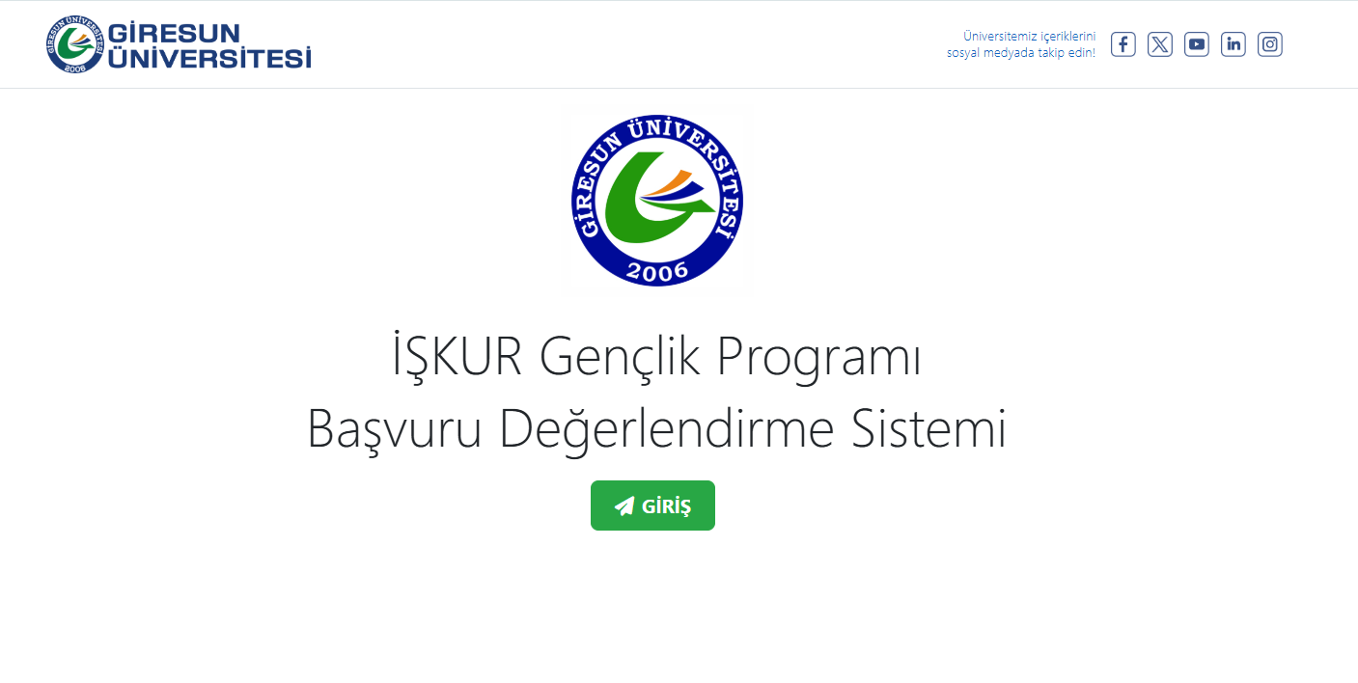
Uygulama Periyodu | -Nesnel kayıtta belirtilen giriş sayfası haliyle sistem Bilgi İşlem Daire Başkanlığı tarafından tasarlanmıştır.  -Tasarlanan sayfanın kontrolü tarafımızca yapıldı (Daire Başkanı Rabia HAFIZOĞLU-Şube Müdürü Merve DEMİRCİ-Şef Okan KONAL)  - Tasarlanan İŞKUR Gençlik Programı Başvuru Değerlendirme Sisteminin amacına uygun çalıştığı tarafımızca tespit edilmiştir. (Daire Başkanı Rabia HAFIZOĞLU-Şube Müdürü Merve DEMİRCİ-Şef Okan KONAL)
Faaliyet | - Tasarlanan İŞKUR Gençlik Programı Başvuru Değerlendirme Sisteminin İŞKUR Gençlik Programı Öğrencilerinin Başvuru Evraklarının “Evrak Kontrol” süreci boyunca amacına uygun çalışmıştır.
Sorumlu | Okan KONAL (Şef)
Paydaş Katılımı | --
Nesnel Kanıt* | 10.10.2025 tarihli ve E-82374145-869-122313 sayılı yazı.
Kontrol Periyodu | Haftada bir ihtiyaç olduğunda kontrol edildi.
Faaliyet | ----
Sorumlu | Okan KONAL (Şef)
Nesnel Kanıt*
Önlem Periyodu | - Tasarlanan İŞKUR Gençlik Programı Başvuru Değerlendirme Sistemine yüklenen evrakların ihtiyaç duyulduğunda (denetim esnasında) kontrol edilmek üzere verilerin depolanmasının Bilgi İşlem Daire Başkanlığı tarafından sağlanması gerekmektedir.  -İŞKUR İş Gücü Uyum Programı çerçevesinde Birimlerde görev alan öğrencilerie ait puantaj bilgileri Birim İŞKUR Sorumluları tarafından Daire Başkanlığımıza her ay sonu gönderilmesi gerekmektedir. Bu haliyle iş yükü oluşturup, takibini zorlaştırmaktadır.  - Tasarlanan İŞKUR Gençlik Programı Başvuru Değerlendirme Sisteminin süreç içerisinde ihtiyacı hissedilen “Ödeme Evrakları (Maaş/Puantaj/Bordro/Banka Listesi/Muhtasar) Sekmesi” eklenmesine tarafımızca karar verilmiştir.

* Kanıtlara ait form, fotoğraf, resmi yazı vb. belgeleri ek olarak iletmeniz gerekmektedir.

